TRƯỜNG TIỂU HỌC VÕ THỊ SÁU TỔ CHỨC THÀNH CÔNG CUỘC THI IOE CẤP QUỐC GIA NĂM HỌC 2025-2026.
Tác giả : Bùi Thị Mai Ly
Trong không khí thi đua sôi nổi của năm học 2025-2026, sáng ngày 02/04/2026 trường Tiểu học Võ Thị Sáu đã tổ chức thành công cuộc thi Olympic Tiếng Anh trên Internet (IOE) cấp Quốc gia tại phòng Tin Học, thu hút sự tham gia của nhiều học sinh tiêu biểu đại diện cho các khối lớp 3,4,5 trong nhà trường. Đây là sân chơi trí tuệ bổ ích, góp phần thúc đẩy phong trào học tập và nâng cao năng lực tiếng Anh cho học sinh.
Để có mặt tại vòng thi cấp Quốc gia, các em học sinh đã phải trải qua hành trình đầy nỗ lực khi lần lượt vượt qua các vòng thi từ cấp trường, cấp xã, cấp tỉnh với sự cạnh tranh cao. Điều này không chỉ đòi hỏi kiến thức vững vàng mà còn yêu cầu sự kiên trì, tinh thần tự học và bản lĩnh thi đấu của mỗi học sinh.
Tham gia cuộc thi là các em học sinh từ khối 3 đến khối 5 với tinh thần tự nguyện, nghiêm túc, hào hứng. Hội thi được tổ chức theo từng ca thi riêng cho các khối lớp, đảm bảo đúng quy chế, an toàn và công bằng.
Nhà trường đã chuẩn bị chu đáo các điều kiện tổ chức, phối hợp chặt chẽ trong công tác chuẩn bị và hỗ trợ học sinh trong suốt quá trình dự thi.
Kết quả cuộc thi ghi nhận nhiều học sinh đạt số điểm cao, trong đó có một số em xuất sắc dẫn đầu ở các khối lớp như:
Khối 5: Em Đoàn Phương Thảo (lớp 5/1): 1900 điểm ,em Lê Hà Minh Trí (lớp 5/1): 1860 điểm
Khối 4: Em Phạm Khánh Băng (lớp 4/4): 1620 điểm, em Trà Nguyễn Tuệ Nhi (lớp 4/1): 1430 điểm
Khối 3: Em Phan Như Khuê Tú (lớp 3/3): 1900 điểm, em Phạm Thị Diệu Hiền (lớp 3/3): 1600 điểm
Những kết quả trên là minh chứng rõ nét cho sự nỗ lực bền bỉ của các em học sinh trong suốt quá trình chinh phục các vòng thi, đồng thời thể hiện sự tận tâm, trách nhiệm của đội ngũ giáo viên và sự đồng hành tích cực từ phía phụ huynh học sinh.
Thành công của cuộc thi IOE cấp Quốc gia không chỉ góp phần khẳng định chất lượng dạy và học môn Tiếng Anh của nhà trường mà còn tạo động lực mạnh mẽ để học sinh tiếp tục rèn luyện, phát triển năng lực ngoại ngữ trong thời gian tới. Nhà trường xin chúc mừng các em học sinh đã đạt thành tích xuất sắc, đồng thời ghi nhận và biểu dương sự đóng góp của quý thầy cô giáo và phụ huynh. Tin tưởng rằng, với nền tảng vững chắc này, học sinh Trường Tiểu học Võ Thị Sáu sẽ tiếp tục gặt hái nhiều thành công hơn nữa trên các sân chơi trí tuệ trong tương lai.
Một số hình ảnh của cuộc thi :

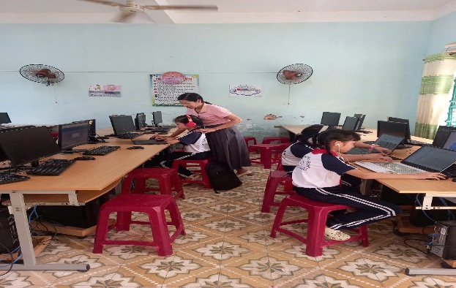
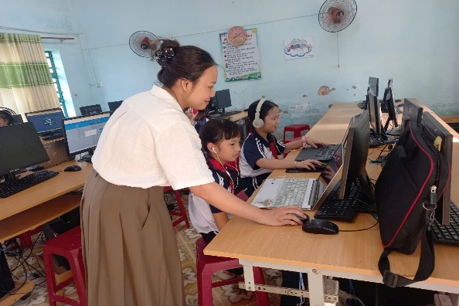

Giáo viên hỗ trợ các em học sinh trước giờ vào thi.
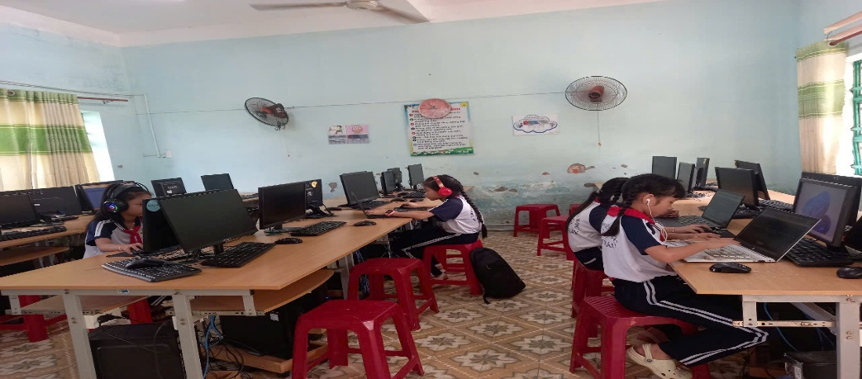
Các em học sinh khối lớp 4 đang tập trung hoàn thành bài thi.
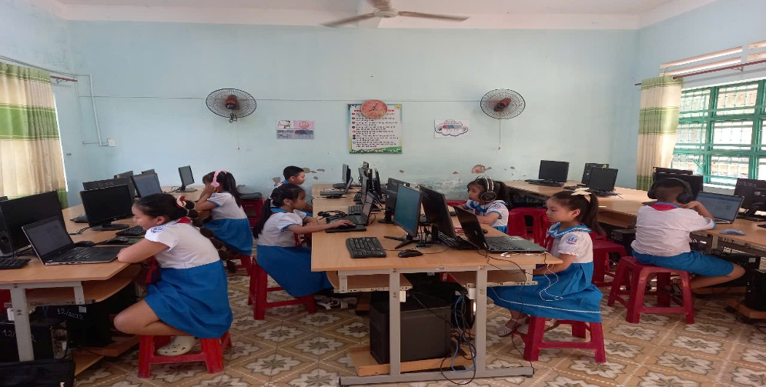

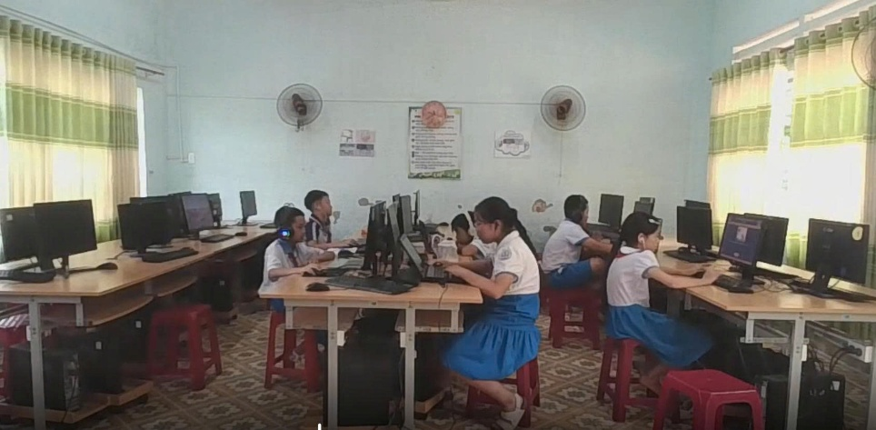
Các em học sinh khối lớp 3 tự tin làm bài.

Không khí nghiêm túc của ca thi khối lớp 5.

